“微著·正念”心理成长计划（第六期）参与流程
- 打开智慧学工，点击“微著计划”图标，进入系统

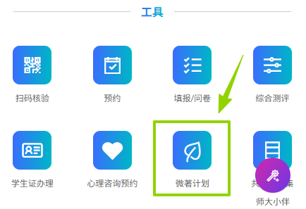

- 点击报名

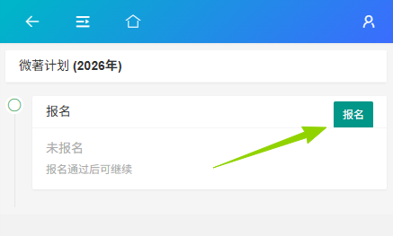

- 填写报名表后提交

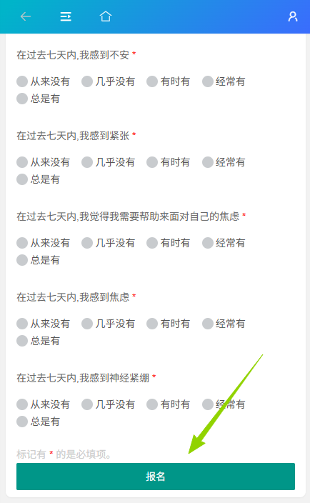

- 符合条件的，会显示报名通过，可继续后续步骤（若不符合条件报名未通过，见注）

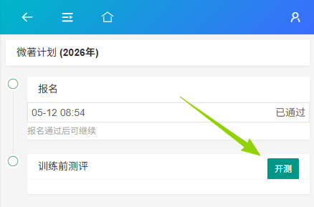

- 填写训前测试，填完量表提交

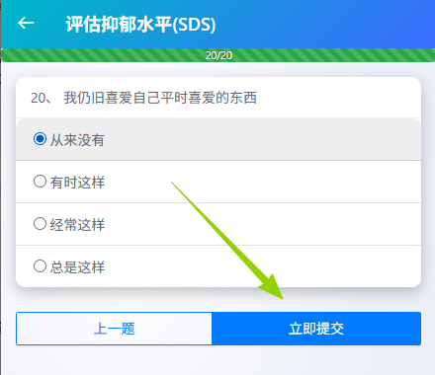

- 完成后即可开始训练打卡

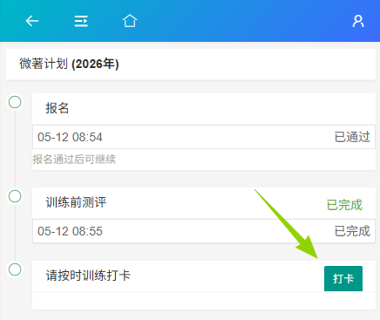

- 坚持每日打卡，提交个人感受等内容

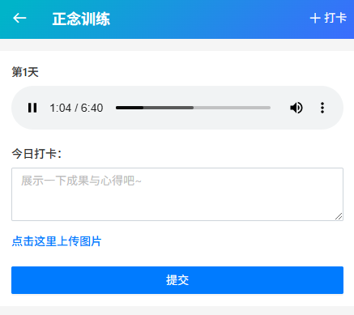

- 每日坚持，完成21天训练打卡

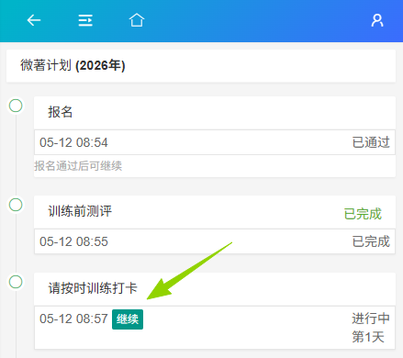

- 完成21天打卡后，完成训后测

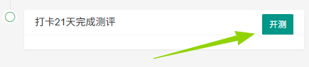

注：若在第三步填写报名表中报名未通过，则显示如下内容：


